

①みずで め にみえるよごれをおとします。

②せっけんをあわだて、てのひら→てのこう→ゆびのあいだ→ゆびさき→てくびのじゅんばんでしっかりとあらいます。ぜんぶで１ぷんくらいかけてね♪

ちょうど“げんこつやまのたぬきさん♪”をうたうと、１ぷんくらいだよ(^o^)

**じょうずなてあらい**

**てあらい うがいで**

**ウイルスをやっつけろ！！**



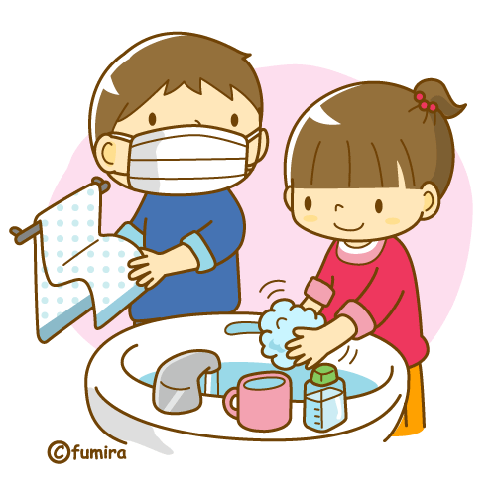

③せっけんがじゅうぶんおちるまで、こすりあわせていたのとおなじしかんをかけてみずですすぎます。

だんだんとさむいきせつがちかくなってきました。

④あらいおわったらきれいなタオルやハンカチでふいてね♪

かぜのウイルスやばいきんにまけないように、しっかりと

うがい・てあらいでげんきなからだをつくりましょう！



**じょうずなうがい**

**あらいのこしが おおいのは、どこかな…？？**

**ばいきん　　 をみつけて、いろをぬろう！**

**ばいきんみっけ！**

①みずをくちにいれます。

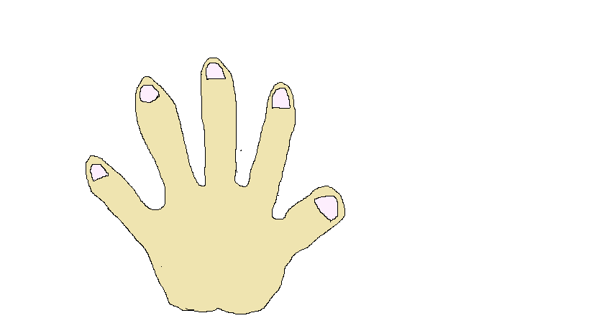

②「ブクブク」とくちのなかをゆすいで、はきだします。



③もういちどみずをくちにいれて、うえをむいてのどのおくで「ガラガラ」とうがいをします。15びょうかけてやってみよう♪

**つめ**

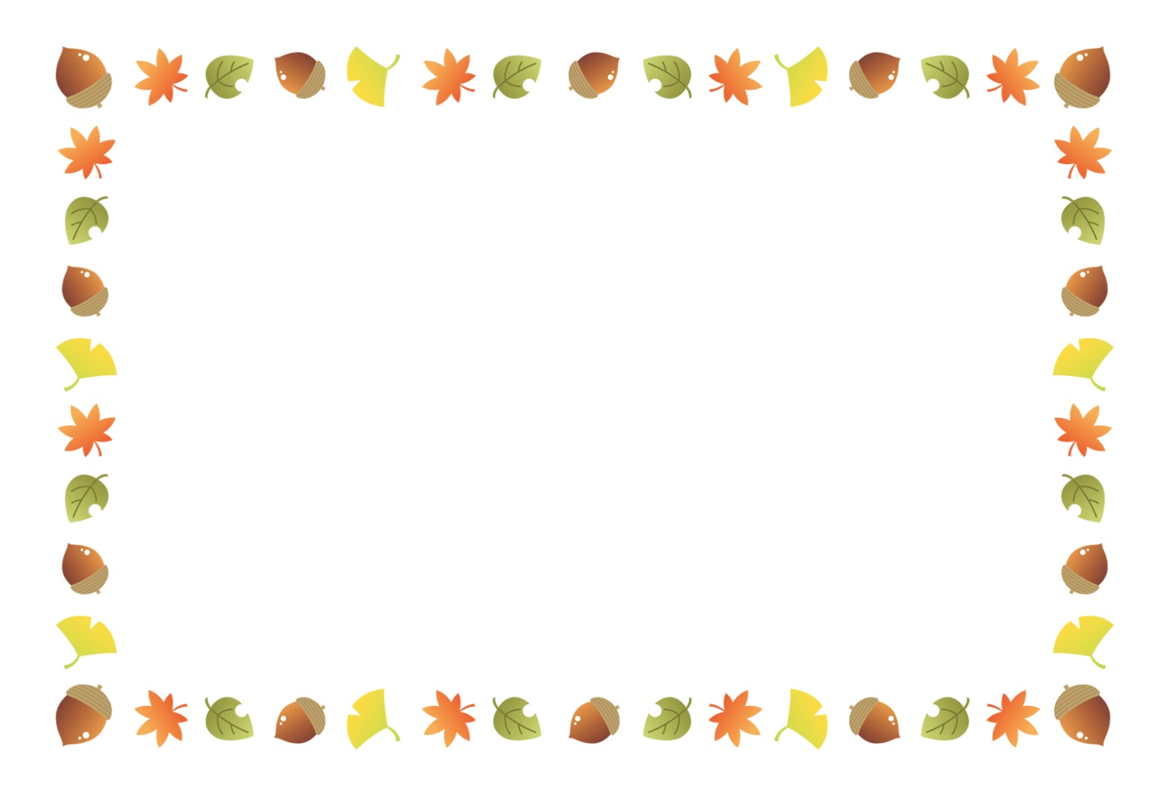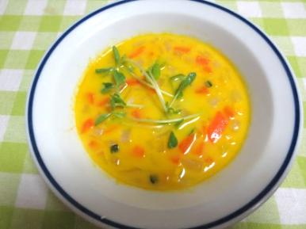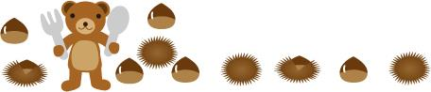

**風邪予防★かぼちゃのあったかスープ**

✿材料 （ 2 人分 ）✿

＊カボチャ・1/8個 　＊ニンジン・1/4本　＊サツマイモ・1/2本　＊玉ネギ・1/4個

＊牛乳・200ml 　＊バター・10g　＊コンソメスープの素・小さじ1.5 　＊水・250ml

＊塩コショウ・少々

✿作り方✿

①カボチャは種とワタを取り、皮を削ぎ落とす。ニンジン、サツマイモは皮をむいて、

各々1cm角に切る。玉ネギはみじん切りにする。

②鍋にバターを中火で熱して玉ネギを炒め、しんなりしたら、カボチャ、ニンジン、

サツマイモ、コンソメスープの素、水を加える。煮立ったらアクを取り、鍋に蓋をして

カボチャが柔らかくなるまで7～8分煮る。最後に牛乳を加え、さらに4～5分煮る。

③塩コショウで味を調えて器に盛り付ける。

育てたスプラウトも飾ってみてね♪

**てくび**

**てのこう**

**てのひら**

**ゆびのあいだ**

**ばいきんが**

**のこるところを、とくにがんばってあらおう！**

**ビタミンたっぷり★**

**やさいのスープで**

**かぜにまけない**

**からだづくり！！**

④③を３かいくりかえします。

同志社女子大学 公衆栄養学研究室 なおちゃん

インフルエンザが流行りやすい時期になってきました。インフルエンザを

予防する基本は、以下の通りです。

**・外出後の手洗い**流水・石鹸による手洗いは手指など体についたインフルエンザウイルスを除去するために有効な方法であり、インフルエンザに限らず感染症対策の基本です。インフルエンザウイルスには、アルコールによる消毒が効果的です。最低50％以上の濃度のアルコールを消毒に用いましょう。

一方、ノロウイルスのようにアルコールでは殺菌できないものもあるので注意が必要です。

**・適度な湿度の保持**空気が乾燥すると、のどの粘膜の防御機能が低下し、インフルエンザにかかりやすくなります。特に乾燥しやすい室内では、加湿器などを使って適切な湿度（50～60％）を保つことも効果的です。

**・人混みや繁華街への外出を控える**インフルエンザが流行してきたら、出来る限り人混みや繁華街への外出を控えましょう。やむを得ず外出して人混みに入る可能性がある場合は、マスクを着用することを心がけましょう。ただし、人混みに入る時間は極力短くしましょう。

**保護者の皆様へ**